администрация Чёрноотрожского сельсовета Саракташского района Оренбургской области оРЕНБУРГСКОЙ ОБЛАСТИ

П Р О Т О К О Л
собрания граждан села Студенцы

Дата проведения: 8 февраля 2018 года
Время проведения: 17:00 часов
Место проведения: здание СДК села Студенцы
Присутствовало 27 человек
Приглашенные:

Габзалилов Зуфар Шигапович | глава администрации Чёрноотрожского сельсовета;
Понамаренко Оксана Сергеевна | заместитель главы администрации Чёрноотрожского сельсовета;
Лушников Николай Николаевич | староста села Студенцы, директор МОБУ «Студенецкая основная общеобразовательная школа»;
Мелихов Денис Анатольевич | подполковник полиции, начальник пункта полиции с. Чёрный Отрог;
Имашев Роберт Смагилович | младший лейтенант полиции, участковый уполномоченный пункта полиции ОМВД России по Саракташскому району;
Чехлань Вячеслав Николаевич | начальник участка ООО «СП «Колос»;
Анисимов Алексей Алексеевич - | депутат Совета депутатов Черноотрожского сельсовета, начальник отделения по организации тушения пожаров с. Черный Отрог.
Савельев Сергей Гаврилович | начальник Черноотрожского участка ООО «Водоканал»;
Грязнова Светлана Валентиновна | заведующая Черноотрожской врачебной амбулаторией;
Базянова Юлия Васильевна | директор сельского дома культуры;
Утарова Анара Камзеевна | библиотекарь Студенецкого сельского филиала ЦБС Саракташского района.

ПОВЕСТКА ДНЯ:

1. Отчёт главы муниципального образования Чёрноотрожский сельсовет Саракташского района Оренбургской области о работе администрации сельсовета за 2017 год и перспективами на 2018 год
Докладчик: глава администрации Чёрноотрожского сельсовета Габзалилов З.Ш.
Выступления: старосты сёла, руководители учреждений и организаций Чёрноотрожского сельсовета, общественных формирований.
2. Разное.

1. СЛУШАЛИ:

Зуфара Шигаповича Габзалилова – главу администрации Чёрноотрожского сельсовета с отчётом о работе администрации сельсовета за 2017 год и перспективами на 2018 год (текст доклада прилагается)
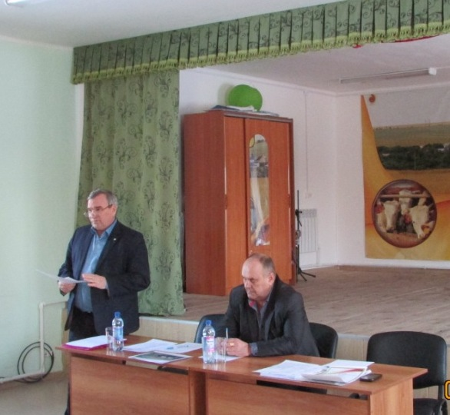

В заключении доклада Зуфар Шигапович напомнила, что в 2018 году с. Студенцы будет отмечать 210-летие со дня образования. Планируется провести данное мероприятие в конце июня – начале июля. Для организованной подготовки нужно избрать организационный комитет. Конечно, будет помощь и со стороны районной администрации, и администрации Чёрноотрожского сельсовета, ООО «СП «Колос», церкви, но к юбилею в первую очередь должны готовиться местные жители. Хорошим примером слаженной работы является работа жителей ул. Заречная по ремонту моста через речку Студенка. Для проведения мероприятия нужна эмблема, отражающая историю села, её жителей.

РЕШИЛИ:
1.признать работу администрации Чёрноотрожского сельсовета за 2018 год удовлетворительной;
2. разработать эмблему проведения 210-летия с. Студенцы.

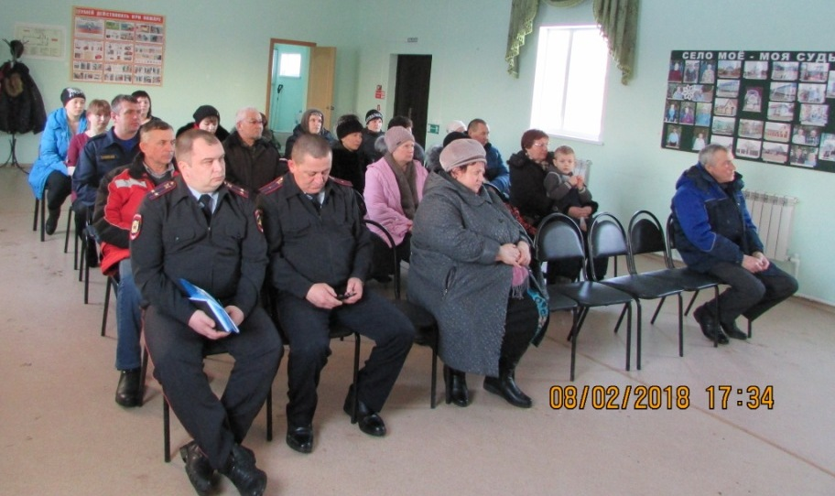

ВЫСТУПИЛИ:

А.А. Анисимов в своем докладе рассказал, что с наступлением отопительного периода увеличивается количество пожаров по причинам несоблюдения мер пожарной безопасности при топке печей и использования других приборов отопления. На вооружении пожарной части имеется 2 пожарных автомобиля, работают 14 человек и 4 бойца ДПК. В 2017 году было совершено 49 выездов пожарных автомобилей. Кроме того, на территории Чёрноотрожского сельсовета за истекший период 2018 года произошло 3 пожара, погибших и травмированных на пожарах не зафиксировано. В заключении, Алексей Алексеевич призвал жителей выполнять требования пожарной безопасности: своевременно менять электропроводку, следить за работой электробытовых приборов, следить за газовыми приборами на предмет утечки газа, проверять дымоходы, складировать сено, солому вдали от хозяйственных построек, проводить профилактические беседы с детьми и лицами пожилого возраста по правилам пожарной безопасности. Рекомендовал устанавливать в жилых помещениях дымовые извещатели, огнетушители, которые можно приобрести в отделении ВДПО Саракташской пожарной части. При необходимости пожара или чрезвычайной ситуации необходимо звонить с сотового телефона – 101 или со стационарного 8-35-333-26-1-51.

Р.С. Имашев отчитался перед населением о работе пункта полиции (текст доклада прилагается). Отметил, что большой проблемой с. Студенцы остается выпас животных и птицы в не отведенных местах.
С.Г. Савельев отметил, что Черноотрожский участок ООО «Водоканал» с сентября 2017 года обслуживает села Чёрноотрожского сельсовета и с. 2-Александровка, работают 7 специалистов. В с. Студенцы отрегулирован напор воды (давление 2,2), проложили новую трубу на ул. Заречная. Остается проблема с водоснабжением фермы. Призвал население устанавливать приборы учета потребления воды. На поступивший вопрос от жителя о качестве водопроводной воды ответил, что неоднократно брались пробы воды - соответствовала нормам.

В.Н. Чехлань рассказал о происходящей реорганизации ООО «СП «Колос», при этом уверил жителей о недопущении сокращения рабочий мест. Рассказал о ходе подготовки ООО «СП «Колос» к посевной. На расчистку снега в селе выделен К-700, также выделяется техника для вывоза навоза.

С.В. Грязнова - рассказала о работе Черноотрожской врачебной амбулатории (графике работы лаборатории, дневного стационара, оснащенности диагностическим оборудованием). В течение 2017 г. в селе два раза работала выездная флюорография. Пока фельдшер села находится в декретном отпуске, два раза в неделю приезжает фельдшер Саракташской ЦБ. Подчеркнула необходимость проведения диспансеризации населения, профилактических прививок.

Ю.В. Базянова – рассказала о проводимых мероприятиях в течение 2017 года, приуроченных к году экологии. Отметила активность местных жителей при подготовке и проведении массовых мероприятий.
Жительница села поблагодарила работников культуры за проводимые мероприятия, особенно за Наурыз.

Н.Н. Лушников в отчете старосты села подчеркнул незаинтересованность местных жителей в наведении благоустройства села. Постоянной проблемой является скотина, которая ходит по селу. На постоянные предупреждения владельцы животных не реагируют, часто скотина выходит на проезжую часть что, чревато ДПС. Также высказал желание сложить полномочия старосты.

РЕШИЛИ:
- Продолжить работу по ремонту уличного освещения;
- Отрегулировать численность бродячих собак; принять меры к хозяевам безнадзорных животных;
- Организованно провести вакцинацию животных;
- Проверить качество потребляемой воды;
- Оказывать содействие в укреплении берега реки Студенка;
- Оказывать содействие в оснащении села услугами операторов сотовой связи

Председательствующий ____________ З.Ш. Габзалилов

Секретарь ____________ О.С. Понамаренко

